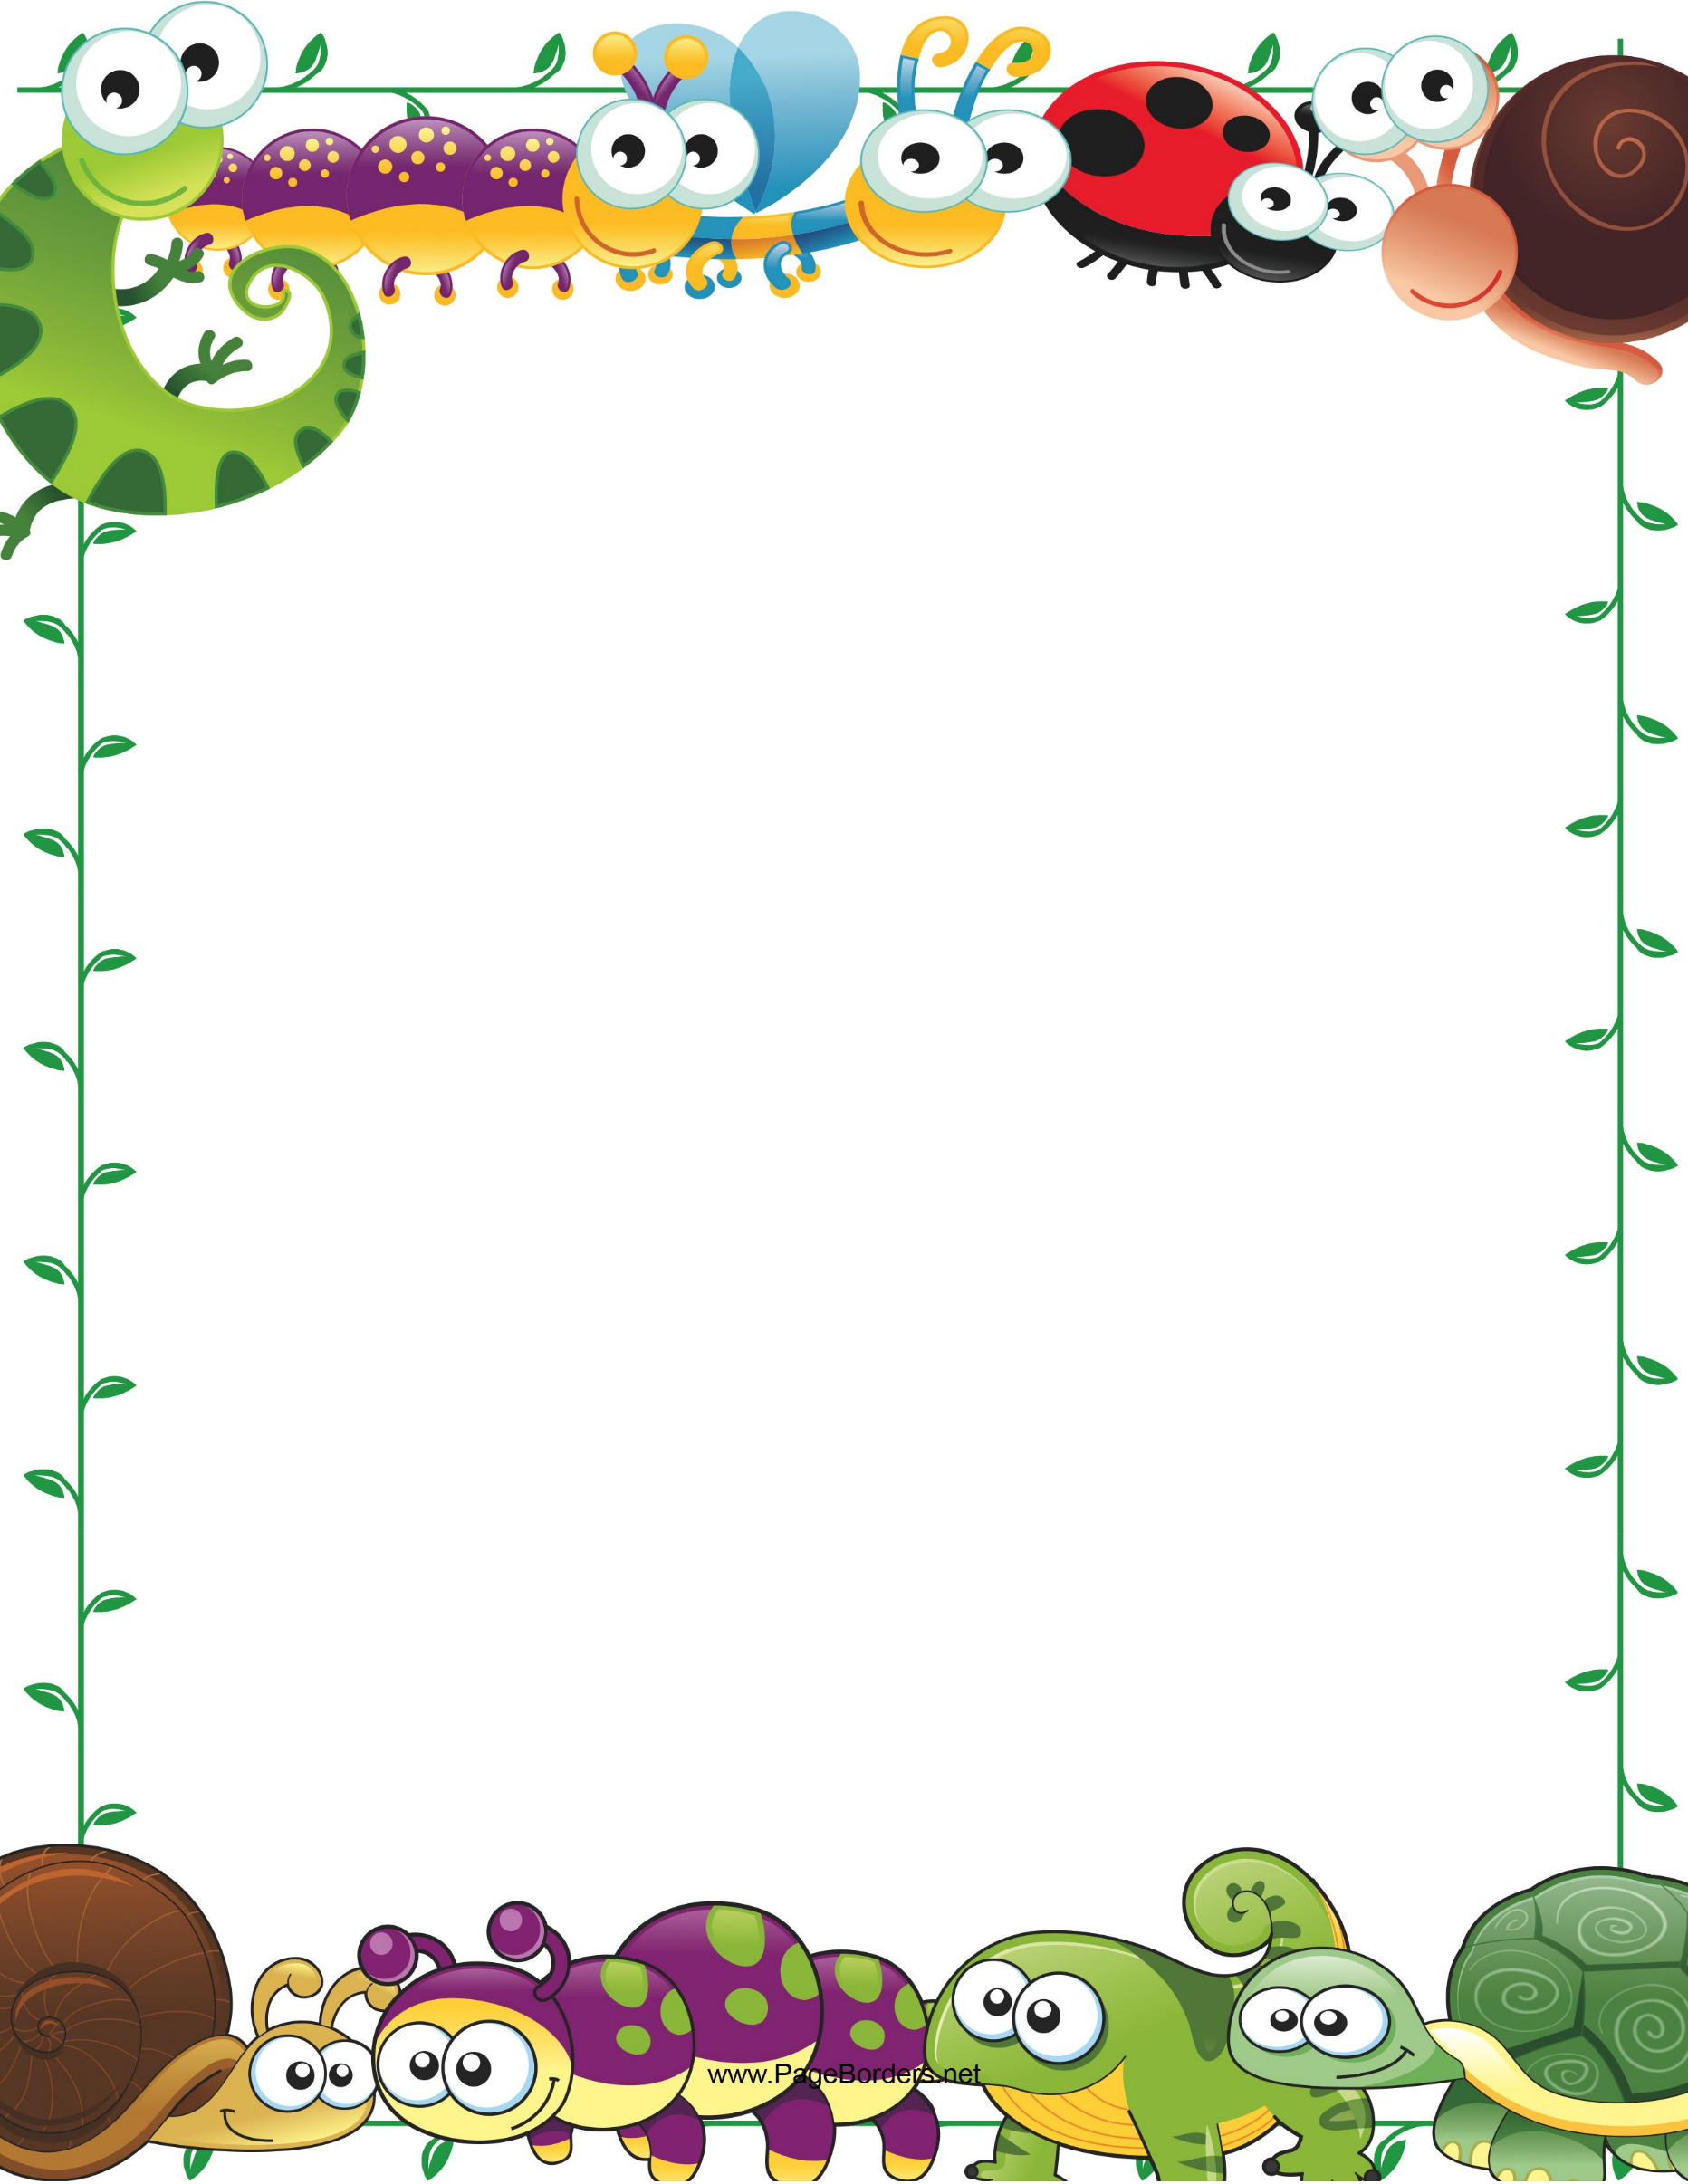

**Escuela Normal de Educación Preescolar**

**Licenciatura en Educación Preescolar**

*Estudio Del Mundo Natural*

*“Cuento sobre la nutrición”*

**Ciclo Escolar 2021-2022**

**1 semestre “B”**

*Alumna*

*Perla Carolina Ruiz Cisneros*

*Docente*

*Rosendo Tovar Medellín*

***15/diciembre/2021***

Cuento

**Decidamos Comer Sano**

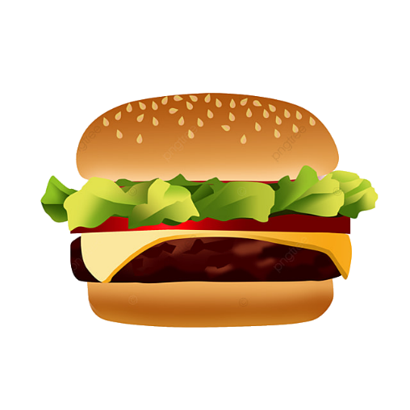La semana pasada Sarah y su familia salieron a cenar y sus padres deciden ir a comer hamburguesas al puesto “Al carbón”.

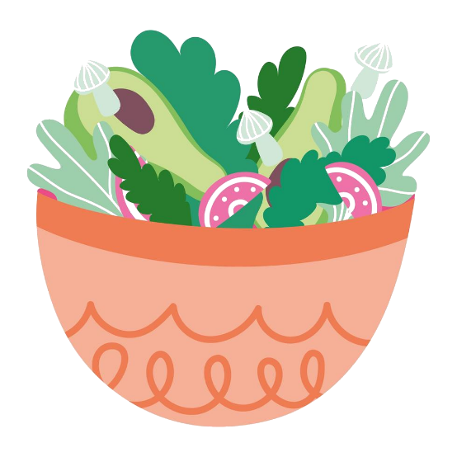Sus padres pidieron hamburguesas con papas fritas y un refresco helado, y Sarah decide comer una ensalada con verduras de todo tipo, frutas y un pequeño vaso de agua. Ese acto capto la atención de sus padres por elegir una ensalada y un vaso de agua…

Los padres le preguntaron a Sarah que ¿Por qué escogió comer ensalada y no una hamburguesa con sus papas y fritas y su refresco?

Y Sarah les dice: Desde hoy cambiare mi manera de comer, porque la comida chatarra, no nos alimenta saludablemente. Me informe en la escuela con mi maestra Perla, y ella nos explico que la obesidad infantil puede causar diabetes, presión arterial y colesterol si no comemos sanamente.

Y es ahí cuando Sarah les dice a sus padres ¡Decidamos comer sano!

Sarah les da un consejo a todos los niños:

*“La nutrición tiene como finalidad mantener nuestra integridad, nuestra vida mas plena y feliz, ya que si nos alimentamos sanamente tendremos un cuerpo y una vida sana y fuerte” Dr Pedro Escudero.*

NOTA REFLEXIVA

*En esta unidad aprendí lo que el ser humano necesita, y como cuidar nuestra salud mediante varios factores, un ejemplo seria la nutrición, debemos alimentarnos sanamente para estar bien con nosotros mismos y tener un sistema saludable, sin ninguna complicación.*